**Уважаемые родители!**

в нашем дошкольном учреждении реализуется тема недели: "Мир природы".

Для осуществления образовательной деятельности

в семье по данной теме рекомендуем следующий материал по рисованию:

**Пятница, 17 апреля**

**Рекомендации по рисованию «Веточка вербы»**

Цель: Учить детей **рисовать веточку вербы.**

1. **Д/И *«Назови признаки весны»*** (потеплело, день длинный, солнце ярче, распускаются первоцветы, набухают почки и т.д.)

**Видео о признаках весны** https://yandex.ru/video/preview/?filmId=3385455320107479820&text=%D0%BF%D1%80%D0%B8%D0%B7%D0%BD%D0%B0%D0%BA%D0%B8+%D0%B2%D0%B5%D1%81%D0%BD%D1%8B+%D0%B4%D0%BB%D1%8F+%D0%B4%D0%B5%D1%82%D0%B5%D0%B9

**2. Рассказ о вербе**

Верба - листопадное дерево или высокий кустарник с тёмной корой и развесистой кроной из семейства ивовых. Ветви у вербы довольно тонкие и гибкие, молодые побеги красновато-коричневого цвета с лёгким восковым налётом. Если этот налёт потереть рукой или тряпочкой, то он быстро сотрётся. Листья длинные, заострённые, светло-зелёные или слегка серебристые, блестящие сверху, снизу более тёмного цвета, часто с сизоватым оттенком.

У вербы крупные цветочные почки, когда лопается красноватая тонкая плёнка, на свет появляется серовато-белый пушистый комочек. Потом он покрывается зеленовато-жёлтыми мелкими цветочками. И начинает напоминать крохотного цыплёнк.

Верба - первое дерево, которое зацветает в Средней полосе России. Плод - коробочка. Созревает в мае-июне.

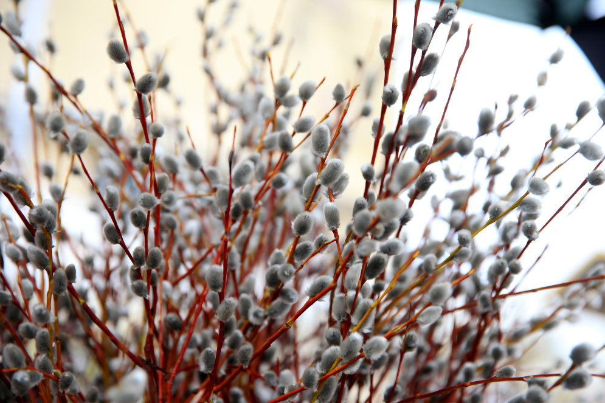 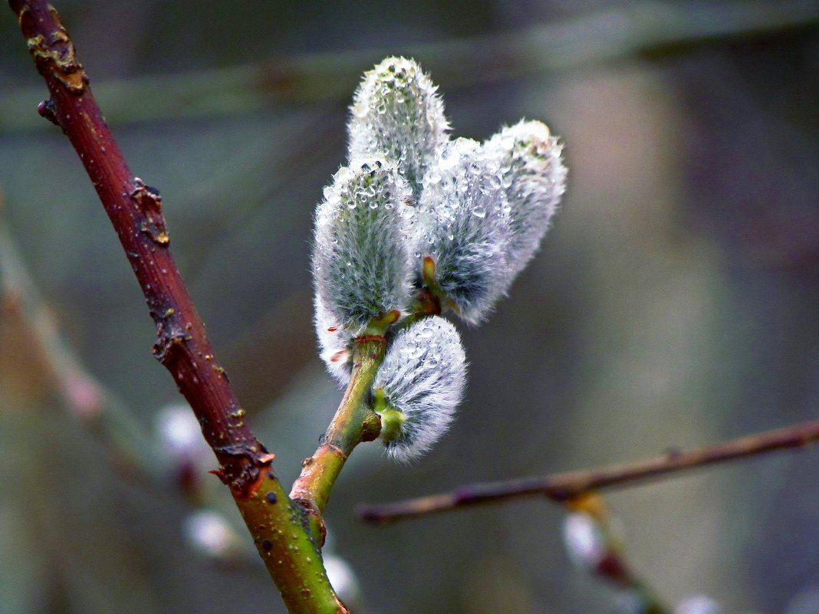  
**3. Рисование.**

Набираем коричневый цвет краски и проведем тонкую линию снизу вверх, получилась **веточка** (воспитатель показывает способ **рисования веточки вербы на мольберте**). Еще не хватает на нашей **веточке**? *(почек)*. Способ рисования почек – примакивание.

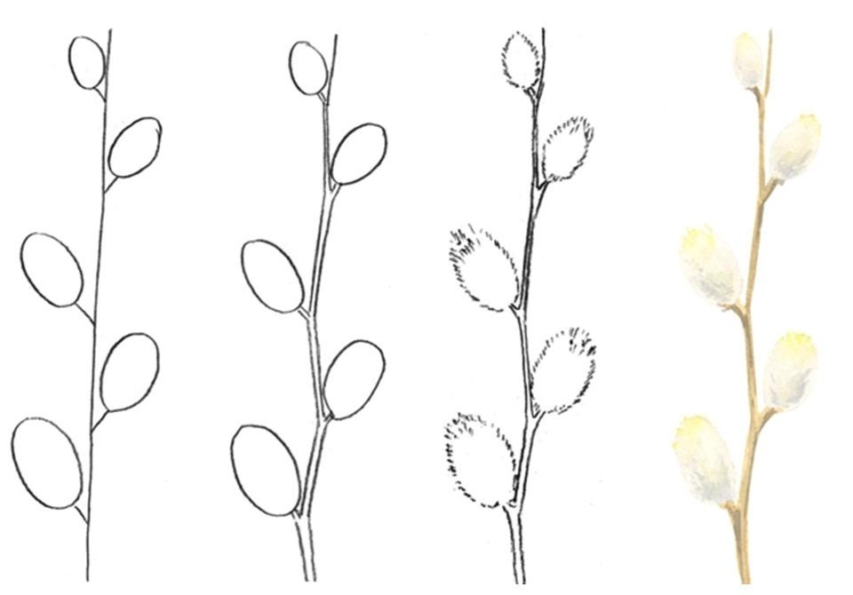

Видеоурок

<https://yandex.ru/video/preview/?filmId=274004452413651509&text=%D1%80%D0%B8%D1%81%D0%BE%D0%B2%D0%B0%D0%BD%D0%B8%D0%B5+%D0%B2%D0%B5%D1%80%D0%B1%D1%8B+%D0%BF%D0%BE%D1%8D%D1%82%D0%B0%D0%BF%D0%BD%D0%BE&where=all>